ชื่อ …………………………………………………………….……………………………..…….…….. ชั้น…………...……….. เลขที่ ………………….

**ใบงานที่ 1 เรื่อง แผนภาพจุด (1)**

**หน่วยการเรียนรู้ที่ 1 แผนการจัดการเรียนรู้ที่ 1 เรื่อง แผนภาพจุด (1)**

**รายวิชา คณิตศาสตร์ 4 รหัสวิชา ค22102 ภาคเรียนที่ 2 ชั้นมัธยมศึกษาปีที่ 2**

**จุดประสงค์** เขียนแผนภาพจุดของข้อมูลได้

แผนภาพจุด

 **แผนภาพจุด หรือ Dot Plot** เป็นรูปแบบหนึ่งของการนำเสนอข้อมูลเชิงปริมาณที่ทำได้ไม่ยาก โดยจะเขียนจุดแทนข้อมูลแต่ละตัวไว้เหนือเส้นในแนวนอนที่มีสเกลให้ตรงกับตำแหน่งที่แสดงค่าของข้อมูลนั้น แผนภาพจุดช่วยให้เห็นภาพรวมของข้อมูลได้รวดเร็วกว่าการพิจารณาจากข้อมูลโดยตรงโดยเฉพาะอย่างยิ่งเมื่อสนใจจะพิจารณาลักษณะของข้อมูลว่ามีการกระจายมากน้อยเพียงใด

**ข้อที่ 1** จากผลการหย่อนลูกปิงปองวันเกิดของนักเรียนทุกคนในห้อง จงเขียนแผนภาพจุดแทนวันเกิดของ

ทุกคนในห้อง โดยให้เส้นจำนวนแทนวันเกิด และจุดแทนลูกปิงปองของแต่ละวัน

**วิธีทำ**



**ข้อที่ 2** คะแนนสอบรายวิชาคณิตศาสตร์คะแนนเต็ม 100 คะแนน ของนักเรียนชั้นมัธยมศึกษาปีที่ 2 จำนวน 19 คน เรียงลำดับตามคะแนนดังนี้ 70, 61, 74, 61, 81, 64, 67, 71, 80, 71, 74, 71, 72, 73, 75, 77, 79, 81, 83 จงเขียนแผนภาพจุดแทนคะแนนสอบดังกล่าว

**วิธีทำ** ขั้นตอนที่ 1 เขียนเส้นในแนวนอน กำหนดสเกลเป็นช่วง ช่วงละเท่า ๆ กัน พร้อมทั้งกำหนดชื่อ เพื่อให้ทราบว่าข้อมูลเหล่านี้เกี่ยวข้องกับสิ่งใด



ขั้นตอนที่ 2 เขียนจุดแทนข้อมูลแต่ละข้อมูลเหนือเส้นในแนวนอน จะได้แผนภาพจุดแสดงข้อมูลที่ต้องการ

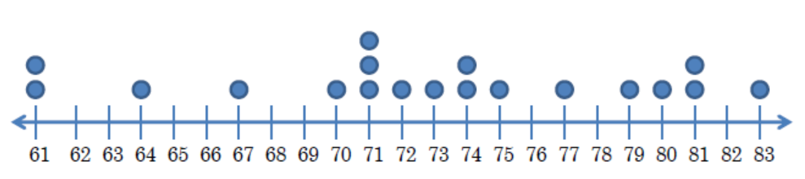

**ข้อที่ 3** จำนวนเงินที่นักเรียนแต่ละคนได้รับมาโรงเรียนต่อหนึ่งวันเป็นดังนี้

5, 10, 10, 10, 15, 16, 17, 20, 20, 20, 20, 22, 25, 25, 25, 25, 25, 30, 30 30, 40, 40, 40, 40, 50, 50, 50, 50, 50, 50, 50, 80, 80, 90, 100

**วิธีทำ**

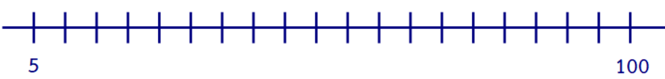

**ข้อที่ 4** ข้อมูลแสดงค่าใช้จ่ายต่อวันของแต่ละครอบครัวของหมู่บ้านแห่งหนึ่ง จำนวน 20 ครอบครัว ดังนี้

800, 450, 600, 1000, 200, 500, 100, 500, 700, 300, 500, 400, 300, 600, 550, 350, 400, 500, 300, 250

**วิธีทำ**



**ข้อที่ 5** ข้อมูลแสดงความสูงของนักเรียนห้องหนึ่ง ในระดับชั้นมัธยมศึกษาปีที่ 2 จำนวน 20 คน ดังนี้

165, 170, 140, 175, 147, 166, 166, 153, 169, 158, 147, 150, 147, 152, 151, 145, 148, 153, 152, 177

**วิธีทำ**

